
- 种群数量的变化
题组一 建构种群增长的数学模型
1.下列关于种群数量变化的数学模型的说法,错误的是 ( )
A.模型可以是数学公式
B.模型可以是增长曲线
C.曲线更能直接反映种群增长趋势
D.相比于数学公式,曲线更精确
2.某同学在“研究大肠杆菌数量变化”时,提出的数学模型是Nn=2n(N代表细菌数量,n代表细菌繁殖代数),他建立的这个数学模型的合理假设是 ( )
A.细菌可以通过有丝分裂不断增加数目
B.在资源和空间无限多的理想条件下,细菌种群数量增长不受种群密度的制约
C.细菌没有细胞核,结构简单,分裂速度快
D.细菌微小,需要的营养物质少,繁殖速度快
题组二 分析种群的“S”形增长
3.如图表示某生物群落中甲、乙两个种群的增长速率曲线,下列判断错误的是 ( )
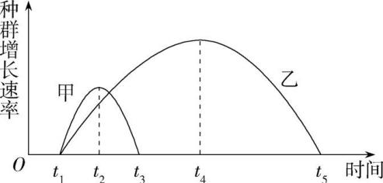
A.甲、乙两种群数量的增长曲线均为“S”形曲线
B.t2~t3时间段甲种群的出生率大于死亡率
C.t5时种群密度对乙种群的制约作用大于t4时
D.甲种群数量最多的时刻为t2,乙种群为t4
4.如图表示某种群的出生率和死亡率的变化情况(不考虑迁入和迁出等),下列叙述错误的是 ( )
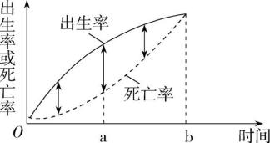
A.该种群数量的增长曲线呈“S”形
B.b时刻相比a时刻,种内竞争更加激烈
C.从a到b,死亡率增加与天敌增加、食物短缺等因素有关
D.在b时刻出生率等于死亡率,种群数量不变,所以种群数量最小
题组三 辨析种群数量的“J”形和“S”形增长
5.下列关于“J”形曲线和“S”形曲线的说法,正确的是 ( )
A.呈“J”形曲线增长的种群受环境的影响,而呈“S”形曲线增长的种群不受环境的影响
B.两条曲线的斜率分别代表各自的增长率
C.呈“J”形曲线增长的种群其增长速率不断增大,而呈“S”形曲线增长的种群其增长速率有最大值
D.从外地迁入的物种,其种群数量一定会以“J”形曲线模式增长
6.如图所示为种群在理想环境中数量呈“J”形增长,在有环境阻力的条件下,呈“S”形增长的曲线。下列关于种群在某环境中数量增长曲线的叙述,正确的是 ( )
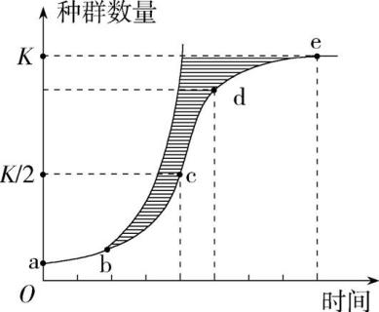
A.当种群数量达到e点后,种群的增长速率为最大
B.若该种群在c点时数量为100,则该种群的K值为400
C.种群数量增长过程中出现环境阻力是在c点之后
D.图中阴影部分可表示克服环境阻力时被淘汰的个体数量
7.如图表示的是三种可能的人口增长曲线,下列有关分析正确的是 ( )
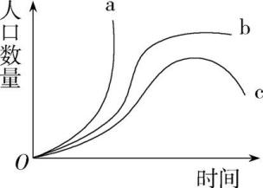
A.在自然条件下,世界人口增长应该表现为曲线a
B.若地球上人口的环境容纳量(K值)为110亿,当世界人口达到110亿时,种群数量不可能继续增长
C.资源和空间有限是曲线b与曲线a产生差别的主要原因
D.世界人口增长曲线不可能为图中的c
题组四、种群增长速率和增长率的关系
8.在对某自然保护区内甲、乙两个不同物种的种群数量进行了调查之后,又开展了连续4年的跟踪调查,计算其λ值(λ=当年末种群个体数量/前一年末种群个体数量),并绘制出如图所示曲线。下列相关叙述正确的是 ( )
A.甲种群数量在第2年达到峰值后持续下降
B.c点对应的时期,甲、乙种群数量达到相同
C.乙种群在这4年中,种群增长速率保持不变
D.乙可能是一种入侵物种初入该保护区
9．(2023·长治模拟)20世纪90年代，野生狼群重现可可西里自然保护区，研究人员连续30年对其数量进行跟踪调查，结果如图。下列有关叙述错误的是( )
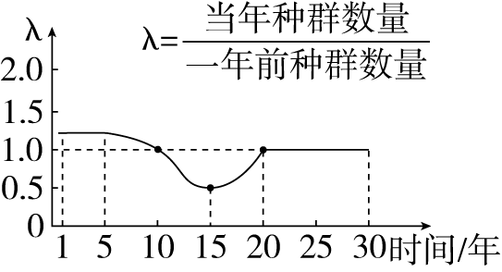
A．调查狼的种群数量可采用逐个计数法
B．第1～5年该动物种群数量呈“J”形增长
C．第5年后种群数量开始下降，第15年数量最少
D．若环境条件改善，则第20年后的λ值可能大于1
10.在一段时间内,某自然生态系统中甲种群的增长速率变化、乙种群的数量变化如图所示。下列相关叙述正确的是 ( )
A.t1~t3,甲与乙种群的年龄结构均为增长型
B.甲、乙两个种群的生存资源都是无限的
C.甲种群在t2时刻增长速率最大,是害虫防治的最佳时机
D.t3时,甲与乙种群的死亡率相同
11.图甲表示草原中某动物种群增长速率与种群数量的关系,图乙表示该动物某一时期种群数量Nt+1/Nt的值与时间(t)的关系曲线。下列有关分析正确的是 ( )
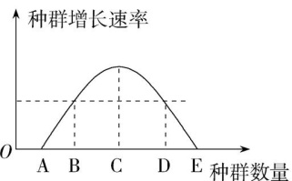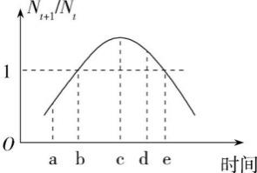
图甲 图乙
A.图甲中的AB段和图乙中的ab段,由于种群初始值小,种群数量均增长缓慢
B.图甲中CD段种群的出生率大于死亡率,图乙中cd段种群数量增加
C.该动物在此区域的环境容纳量对应图甲中的E点和图乙中的c点
D.影响该动物种群数量变化的直接因素是迁入率、迁出率和性别比例
12.某农户靠养殖黑山羊发家致富,黑山羊的(K值-种群数量)/K值随种群数量的变化趋势如图所示。下列叙述错误的是 ( )
A.曲线表示种群增长速率与种群数量呈负相关
B.(K值-种群数量)/K值越大,影响种群增长的环境阻力越小
C.捕获黑山羊后种群剩余量最好控制在S3点对应的种群数量
D.S5点对应的种群数量接近该种群在该环境中的K值
13.科学家研究某区域中田鼠的种群数量变化,得到该种群在数年内的出生率和死亡率的比值曲线如图所示(其中R=出生率/死亡率)。在不考虑迁入、迁出的情况下,下列说法正确的是 ( )
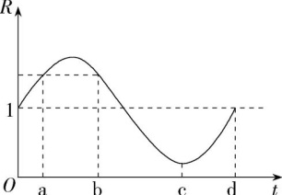
A.该区域中田鼠种群存在性别、大小、年龄等特征
B.该田鼠种群增长方式为“S”形增长,c点时种群密度最小
C.田鼠种群数量在a~d期间经历了先增加后减少,其中c~d期间一直在减少
D.若不考虑其他因素,仅由图可知,a、b时对应的种群的年龄结构分别为增长型和衰退型
题组五 分析种群数量的波动
14.科研人员用模型建构的方法研究某个种群数量的变化时,绘制出下图,图中的λ=某一年种群数量/一年前种群数量。下列有关说法正确的是 ( )
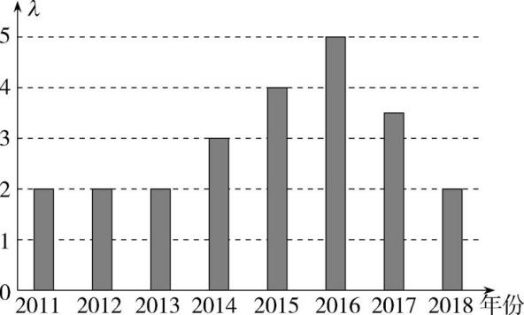
A.2011~2013年,λ保持不变,说明种群数量没有发生变化
B.2013~2018年,种群数量先增多后减少
C.2016年该种群数量为该环境对这个种群的最大容纳量
D.该图能反映出种群数量的增长趋势,是一种数学模型
15.如图所示为某种群数量增长曲线,下列关于各阶段种群数量变化的叙述,错误的是 ( )
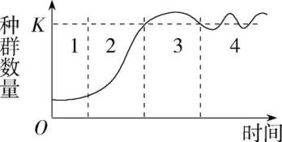
A.第1阶段种群数量缓慢增长
B.第2阶段种群增长速率先快后慢
C.第3阶段种群数量缓慢增长,接近K值
D.第4阶段种群数量围绕K值上下波动
题组六 探究培养液中酵母菌种群数量的变化
16.在放有5 mL培养液的培养瓶中放入少量酵母菌菌种,然后每隔一天统计一次酵母菌的数量。经过反复实验,得出如图所示的结果。对这一结果的分析,错误的是 ( )
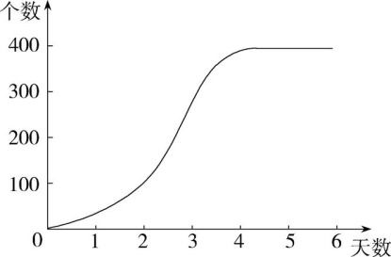
A.酵母菌的数量增长呈现出“S”形的原因可能与营养液浓度有关
B.酵母菌种群数量达到200时,种内竞争达到最大
C.如果酵母菌数量过多,需稀释后再计数
D.该培养瓶内酵母菌种群的环境容纳量约为400
17.某实验小组开展了“探究初始接种量、转速对培养液中酵母菌种群数量变化影响”的实验。下列相关叙述错误的是 ( )
A.不同转速下酵母菌的种群数量增长速率不同,但最终的种群密度相同
B.计数时,用“引流法”通过吸水纸让培养液充满计数室会增大实验误差
C.一般情况下,相同的培养液浓度,初始接种量不同,达到的K值往往也不同
D.一定转速下的振荡培养能提高培养液中的溶氧量,同时增加酵母菌获得营养物质的机会
题型七 创新题
18.(2023河南驻马店月考,17)燕鸻是有名的食虫鸟,尤其嗜吃蝗虫。图中的甲、乙两条曲线分别表示燕鸻和蝗虫当年的种群数量(Nt)和一年后的种群数量(Nt+1)之间的关系,虚线表示N t+1=N t。下列相关叙述错误的是 ( )
A.研究燕鸻和蝗虫的关系属于群落层次的种间关系
B.当蝗虫种群数量处于S点时,年龄结构为稳定型
C.当燕鸻种群数量低于X点时,该种群数量会逐年上升
D.当种群数量较少时,曲线乙的种群数量会在短时间内快速增长
19.研究人员为检测不同培养条件下酵母菌种群数量的变化,设置了A、B、C、D四组实验(每组接种酵母菌数量一致),测得种群数量随时间的变化如图甲所示。各组的培养条件为实验A组:20 mL培养液;实验B组:20 mL培养液并在a点后定期补充适量培养液;实验C组:20 mL培养液并仅在a点时补充一次适量培养液;实验D组为理想条件。请回答下列问题:
甲 乙
(1)在对酵母菌计数时应采用 ,如果一个小方格内酵母菌过多,难以计数,应采取 措施,图乙的中方格中酵母菌的数目为24个,那么1 mL酵母菌培养液样品中菌体数接近 个。
(2)实验A、B、C、D组酵母菌的种群数量变化曲线分别对应图中的 曲线。种群增长的“J”型(形)曲线和“S”型(形)曲线属于 (填“数学”或“物理”或“概念”)模型。
(3)在进行抽样检测酵母菌数量时,需要借助 ,在滴加酵母菌培养液和加盖盖玻片时,正确的操作顺序是 在前。本实验不需要设置对照实验,因不同时间取样已形成对照;需要做重复实验,目的是 ,需对每个样品计数三次,取其 。
(4)图甲中阴影部分按照达尔文的理论可以理解为 。
(5)在“探究培养液中酵母菌种群数量动态变化”实验中,观察到血球计数板(图1,规格为1 mm×1 mm×0.1 mm)计数室的某一个方格中酵母菌如图2分布。下列有关叙述正确的是 ( )
图1 图2
A.该方格中酵母菌的数量应计为9个
B.实验中被甲紫溶液染成紫色的酵母菌为死细胞
C.该血球计数板上有2个计数室,玻片厚度为0.1 mm
D.制片时,先用吸管滴加样液,再将盖玻片放在计数室上
20.(2023届安徽合肥八中开学考,30)沙漠蝗虫是世界上最具破坏性的迁徙性害虫之一,严重威胁农牧业生产,干旱裸露的河滩是其最佳的产卵场所。如图为我国科研人员在华北地区研究“牧鸭治蝗”时构建的鸭—蝗虫模型,图中箭头所指的方向代表曲线变化趋势。回答下列问题。
(1)调查沙漠蝗虫幼体跳蝻的种群密度可为蝗灾的治理提供依据。调查跳蝻种群密度时,常采用的调查方法是样方法,原因是 。
(2)降水持续偏少年份更容易导致沙漠蝗虫爆发,我国人民通过及时灌溉,控制河床水位等措施从根本上降低蝗虫种群 ,有效控制蝗灾爆发。古籍记载有:“捕得蝗,刺孔点以痘浆,放令飞去,痘毒传染,其种自灭。”痘毒与蝗虫之间为 关系,最好在图中蝗虫种群数量为 时接种病毒进行防治。
(3)按箭头方向分析,鸭—蝗虫模型中,鸭数量由P₂→P₃的过程中蝗虫种群种内竞争逐渐 。
(4)为了有效控制蝗灾,应设法降低其环境容纳量。环境容纳量是指 。与化学防治相比,牧鸭治蝗等生物防治的优势有 (答两点即可)。

答案
1.D | 2.B | 3.D | 4.D | 5.C | 6.D | 7.C | 8.D | 9.C | 10.A
11.B | 12.A | 13.C | 14.D | 15.C | 16.B | 17.A | 18.C

1.D 数学公式准确地表达了自变量和因变量的关系,而曲线图是根据某些点描绘出来的,只能反映一些自变量对应的因变量的准确值,对于其他值只能大致估计,所以曲线图的模型不够精确,D错误。
2.B 题述数学模型为种群“J”形增长的数学模型,是在食物与空间条件充裕、气候适宜、没有天敌和其他竞争物种等的理想条件下建立的,此时种群数量增长不受种群密度的制约,B正确。
3.D 由题图可知,甲、乙两种群的增长速率都先增加后减小,种群数量增长曲线均为“S”形曲线,A正确;t2~t3时,甲种群增长速率大于0,所以出生率大于死亡率,B正确;乙种群在t4时,增长速率最大,出生率与死亡率的差值最大,而在t5时,增长速率为0,出生率等于死亡率,此时种群密度达到最大,种内竞争加剧,对乙种群的制约最大,C正确;甲种群和乙种群分别在t3和t5时达到K值,所以甲种群数量最多的时刻是t3,乙种群数量最多的时刻是t5,D错误。
易错警示 种群增长速率先增加后减小时,种群数量呈“S”形增长;种群增长速率不断增加时,种群数量呈“J”形增长。
4.D 从图中可以看出,该种群数量的增长曲线呈“S”形,A正确;b时刻种群数量多于a时刻,所以b时刻较a时刻种内竞争更加激烈,B正确;从a到b,该种群数量增加,可使其天敌数量也增加,而天敌数量增加会导致该种群的死亡率增加,另外,死亡率增加还与食物短缺等因素有关,C正确;分析图可知,该种群的数量一直在增加,b时刻种群的出生率等于死亡率,种群数量基本不变,b时刻种群数量不是最小的,D错误。
5.C 种群数量的增长都受环境的影响,A错误。两条曲线的斜率表示的是种群增长速率,B错误。增长速率是单位时间内新增加的个体数,即增长速率=一定时间内增加的个体数/时间,种群呈“J”形增长时,增长速率不断增加;呈“S”形增长时,增长速率先增加后减小,其种群增长速率有最大值,C正确。从外地迁入的物种,开始时环境资源丰富,种群数量增长较快,但自然情况下食物和空间条件等总是有限的,所以不会以“J”形曲线模式增长,D错误。
6.D 当种群数量达到e点后,种群数量达到了环境容纳量,此时种群的增长速率为0,A错误;若该种群在c点时数量为K/2=100,则该种群的K值为200,B错误;由图分析可知,两条曲线在b点后不再重合,故种群数量增长过程中出现环境阻力是在b点之后,C错误;图中阴影部分可表示在环境阻力作用下被淘汰的个体数量,D正确。
7.C 在自然条件下,世界人口增长呈“S”形曲线,应该表现为曲线b,A错误。“S”形曲线具有K值,若K值为110亿,当人口达到110亿时,数量可以继续增长,但是会围绕110亿上下波动,B错误。“J”形曲线无K值,是在食物和空间条件充裕、气候适宜、没有天敌和其他竞争物种等条件下的种群增长形式;但在自然界中,资源和空间总是有限的,种群增长呈“S”形曲线,C正确。如果环境条件继续恶化,世界人口增长可能表现为曲线c,D错误。
8.答案 D λ=当年末种群个体数量/前一年末种群个体数量,因此λ>1时种群数量增多,λ<1时,种群数量减少,当λ=1时,种群数量不变。甲曲线1~3年(不包括第3年)λ>1,种群数量增加,3年后λ<1,种群数量减少,因此甲种群数量在第3年达到峰值后持续下降,A错误;c点对应的时期甲、乙种群的增长率是相同的,但是甲、乙种群数量不一定相等,B错误;乙种群在这4年中,λ值保持1.5不变,因此种群数量呈“J”形增长,但其种群增长速率在逐渐增加,说明乙种群可能是一种入侵物种初入该保护区,C错误,D正确。
9.答案 C解析 由题意可知，狼为大型动物，且属于保护区的保护动物，数量较少，故可采用逐个计数法调查其种群数量，A项正确；第1～5年狼的λ值大于1，且为定值，说明种群数量呈“J”形增长，B项正确；第5～10年，λ值下降，但仍然大于1，说明种群数量继续增加，第10～20年，λ＜1，种群数量持续减少，第20～30年，λ＝1，种群数量维持稳定，故到第20年时种群数量最少，C项错误；若环境条件改善，则种群数量会增加，第20年后的λ值可能大于1，D项正确。
10答案 A 分析题图,甲种群的增长速率先增加后减小,其种群增长曲线呈“S”型(形),乙种群的数量一段时间内持续增加,t1~t3,甲、乙种群的年龄结构均为增长型,A正确。在自然生态系统中,甲、乙两个种群的生存资源都是有限的,B错误。甲种群在t2时刻增长速率最大,此时种群数量为K/2,不是害虫防治的最佳时机,C错误。无法判断甲与乙种群的死亡率的大小,D错误。
11.B 图甲表示草原中某动物种群增长速率随种群数量增加而先增大后逐渐减小为0,当种群数量达到C点时,种群增长速率最大,说明该种群增长规律符合“S”形增长曲线。当种群增长速率减小至0时种群数量达到K值,当种群增长速率为最大时,种群数量C为K/2。图乙表示该动物某一时期种群数量Nt+1/Nt的值与时间(t)的关系曲线,其中Nt+1/Nt的值相当于种群增长倍数λ。当λ大于1时,种群数量增长,当λ等于1时,种群数量基本不变,当λ小于1时,种群数量减少。图甲中的AB段种群数量在逐渐增加,而图乙中的ab段Nt+1/Nt的值小于1,种群数量逐渐减少,A错误;图甲中CD段种群仍然在逐渐增加,此时段种群的出生率大于死亡率,图乙中cd段Nt+1/Nt的值大于1,种群数量在逐渐增加,B正确;该动物在此区域的环境容纳量对应图甲中的E点,但不对应图乙中的c点,因为超过c点时种群数量还在增加,C错误;影响该动物种群数量变化的直接因素是出生率和死亡率、迁入率和迁出率,D错误。
12.答案 A 种群增长速率为单位时间内种群增长的数量,图示纵坐标表示(K值-种群数量)/K值,不是种群增长速率,且由题干和曲线可知,黑山羊的种群数量变化曲线为S形增长曲线,K/2之前种群增长速率随种群数量的增加而增大,K/2之后种群增长速率随种群数量的增加而减小,不是负相关,A错误;(K值-种群数量)/K值越大,表示种群数量越小,影响种群增长的环境阻力越小,B正确;种群数量达到K值时,(K值-种群数量)/K值=0,即与横轴的交点,S5点最接近横轴,对应的种群数量接近该种群在该环境中的K值,据图推测K值约为200,S3点对应种群数量为100,约为K/2,捕获黑山羊后种群剩余量最好控制在K/2,此时种群增长速率最大,不影响资源的再生,有利于实现可持续发展,C、D正确。
13.C 性别、大小、年龄等特征属于个体特征,不属于种群特征,A错误;据图分析:R先大于1后小于1,种群数量先增加后减少,则d点时种群密度最小,且不符合“S”形增长,B错误;根据以上分析可知,田鼠种群数量在a~d之间经历了先增加后减少,其中c~d期间R<1,种群数量一直在减少,C正确;a、b两点时R>1,种群数量都在增长,若不考虑其他因素,仅由图可知,a、b时对应的种群的年龄结构均为增长型,D错误。

14.D λ=某一年种群数量/一年前种群数量,2011~2013年,λ保持不变,但一直大于1,说明该期间种群数量一直增长,A错误;2013~2018年,λ一直大于1,说明该期间种群数量一直增长,B错误;根据图中数据,不能确定相应环境对这个种群的最大容纳量,C错误;题图能直观地反映出种群数量的增长趋势,是一种数学模型,D正确。
15.C 第1阶段种群增长速率较低,种群数量增长缓慢,A正确;第2阶段种群增长速率先快后慢,在K/2时种群增长速率最快,B正确;第3阶段种群数量超过了K值,种群数量先上升后下降,C错误;第4阶段种群数量围绕K值上下波动,D正确。
16.B 当食物和空间条件有限时,种群数量增长呈“S”形曲线,所以酵母菌的数量增长呈现出“S”形的原因可能与营养液浓度有关,营养液的量是一定的,A正确;由图分析可知,酵母菌的环境容纳量约为400,当酵母菌的数量为200,即K/2时,种群增长速率最快,但种内竞争没有达到最大,B错误,D正确;如果酵母菌数量过多,为了方便对酵母菌计数,应先将培养液按比例稀释处理,然后再计数,C正确。
17.答案 A 不同转速下,氧气的供应量不同,导致酵母菌的种群数量增长速率不同,最终的K值也不一定相同,A错误;计数时,若用“引流法”通过吸水纸让培养液充满计数室,则会有部分酵母菌吸附在滤纸上,从而导致实验的结果不准确,B正确;一般情况下,相同的培养液浓度下,初始接种量不同,达到的K值往往也不同,C正确;一定转速下的振荡培养,不仅能增加培养液中的溶氧量,还能使酵母菌和营养物质充分接触,增加酵母菌获得营养物质的机会,D正确。
18.答案 C
19.答案 (1)抽样检测法 稀释 6×10⁶ (2)Ⅲ、Ⅰ、Ⅱ、“J”型(形) 数学 (3)血球计数板 加盖盖玻片 减少实验误差 平均值 (4)被自然选择淘汰掉的个体 (5)B
解析 (1)对培养液中酵母菌的计数通常采用抽样检测法。如果一个小方格内酵母菌过多,难以计数,应对培养液稀释处理;图乙的中方格中酵母菌的数目为24个,那么1 mL酵母菌培养液样品中菌体数接近24÷16×400×104=6×106(个)。(2)实验A组(20 mL培养液)因资源空间有限、有害废物的积累等,后期种群数量减少,如曲线Ⅲ;实验B组(20 mL培养液并在a点后定期补充适量培养液)表示环境条件变得相对适宜后,K值增加,如曲线Ⅰ;实验C组(20 mL培养液并仅在a点时补充一次适量培养液)表示环境条件变得适宜后,由于资源空间有限(资源多于实验A组,其种群数量最大值应大于实验A组)、有害废物的积累等,种群数量减少,如曲线Ⅱ;实验D组为理想条件,如“J”型(形)曲线。种群增长的“J”型(形)曲线和“S”型(形)曲线属于数学模型。(3)在进行抽样检测酵母菌数量时,需要借助血球计数板,操作时,应该先加盖盖玻片,再在盖玻片的边缘滴加酵母菌培养液使其自行渗入。做重复实验的目的是减少实验误差,需对每个样品计数三次,取其平均值。(4)阴影部分表示因环境阻力淘汰掉的个体,是种群个体数实际增长与理论值的差异,即按照达尔文的理论可以理解为被自然选择淘汰掉的个体。(5)由图2可知,方格中酵母菌的数量应计为7个(只计数内部和相邻两边及其夹角处的酵母菌),A错误;细胞质膜具有选择透过性,实验中被甲紫溶液染成紫色的酵母菌为死细胞,B正确;题图血球计数板上有2个计数室,血球计数板盖玻片下液体的厚度为0.1 mm,C错误;制片时,应先盖盖玻片,再滴加培养液,D错误。

20.答案 (1)跳蝻活动能力弱,活动范围小 (2)出生率(或密度) 寄生 N₁ (3)减弱 (4)一定的环境条件所能维持的种群最大数量 无污染;有利于保护害虫天敌等有益生物,提高生物多样性;可长时间保持防治效果

